 | Mae’r daflen ffeithiau hon yn ymwneud â:  Y Cynllun Bathodyn Glas
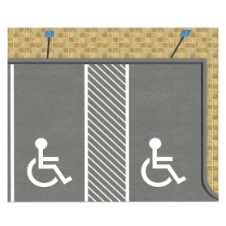 | Mae’r cynllun Bathodyn Glas yn ymwneud â pharcio ceir.
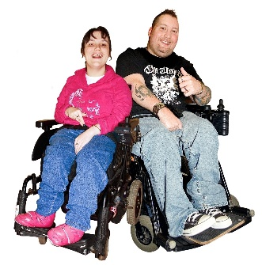 | Mae’r cynllun yn helpu pobl nad ydynt yn gallu cerdded, neu bobl na allant ond cerdded ychydig.
 | Beth ydych yn ei wneud cyn i chi gysylltu â’r Ombwdsmon?
 | Cwyno wrth eich Cyngor lleol.
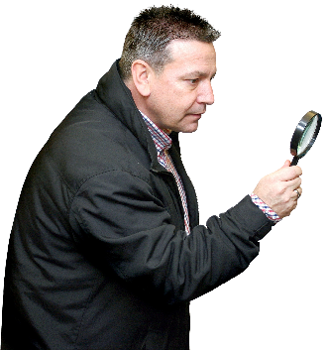 | Beth gall yr Ombwdsmon ei wneud?  Gallwn wneud rhywbeth os:
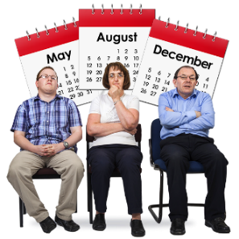 | - yw’n cymryd gormod o amser i gael eich Bathodyn Glas.
 | - na ddilynodd y Cyngor y rheolau.
 | - nad oes gan y Cyngor ffordd i edrych eto ar sut mae’n penderfynu a allwch gael Bathodyn Glas.

 | Beth na all yr Ombwdsmon ei wneud?  Ni allwn:
 | - newid y rheolau ynghylch pwy sy’n cael Bathodyn Glas.
 | - dweud wrth y cyngor i roi Bathodyn Glas i chi.
 | - gwneud rhywbeth os yw’r Cyngor yn credu nad ydych wedi dweud y gwir am eich anabledd.
 | Pethau i’w hystyried
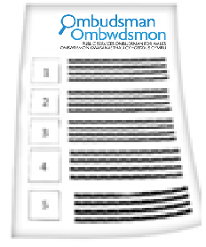 | Gall yr Ombwdsmon ddweud wrth y Cyngor am yr hyn yr ydym yn credu y dylai ei wneud os yr ydym yn credu ei fod wedi gwneud rhywbeth o’i le.
 | Mwy o wybodaeth
 | Gallwch wneud cais i’ch Cyngor lleol am Fathodyn glas neu drwy’r wefan hon:  www.gov.uk/apply-blue-badge
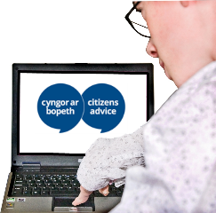 | Mae Cyngor ar Bopeth yn rhoi cyngor am ddim:  https://www.citizensadvice.org.uk/cymraeg/benefits/sick-or-disabled-people-and-carers/help-for-disabled-travellers/
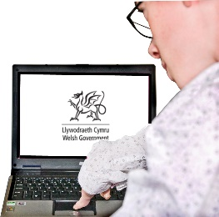 | Mae gan Lywodraeth Cymru wybodaeth:  gov.wales/topics/transport/road-users/bluebadgeschemeinfo/?lang=en
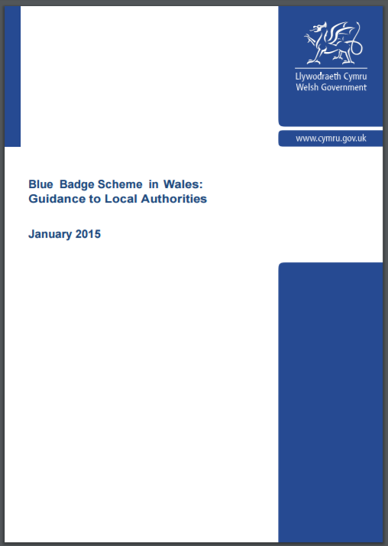 | gov.wales/docs/det/publications/150109-blue-badge-la-en.pdf

 | Os ydych yn dal yn ansicr os gall yr Ombwdsmon helpu, cysylltwch â ni.
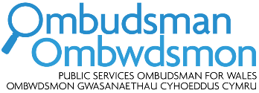 | Sut i gysylltu â’r Ombwdsmon
 | 0300 790 0203
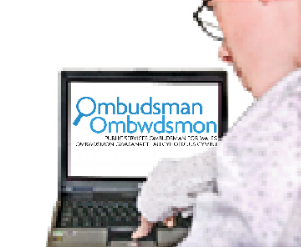 | holwch@ombwdsmon.cymru  www.ombwdmson.cymru
 | @OmbudsmanWales
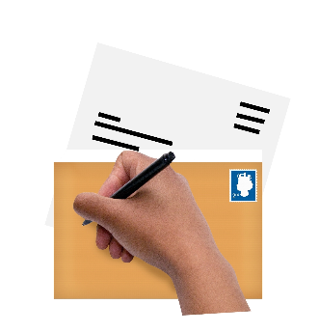 | Ombwdsmon Gwasanaethau Cyhoeddus Cymru  1 Ffordd yr Hen Gae  Pencoed  CF35 5LJ
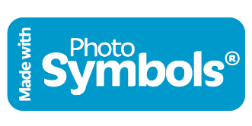 | Paratowyd y daflen hawdd ei ddarllen hon gan Barod CIC gan ddefnyddio Photosymbols.

